訪問ポリシーの設定
訪問先ごとに、来訪者の招待・承認・登録の決まりをまとめた再利用できるルールです。 4 ページ分のすべての項目 — 到着をホストに通知するかどうかを含む — と、適用先の建物とルーム、そして 1 件の訪問に 2 つのポリシーが関わるときの扱い。
2026-09-13 · https://offision.com/help/ja/visiting/visiting-policy-reference/
訪問ポリシーは、建物やルームに紐づける再利用可能なルールです。どのくらい先まで
訪問を作れるか、承認が必要か、誰が招待できるか、そして来訪者の到着をホストに
知らせるかを決めます。
**ポリシーの名前は左上のタイトルで、入力欄としては並んでいません。**ダイアログの
左上でそのまま編集するので、Name という欄を探しても見つかりません。
Where in Offision: admin app → visiting/visiting-policy (訪問ポリシー)
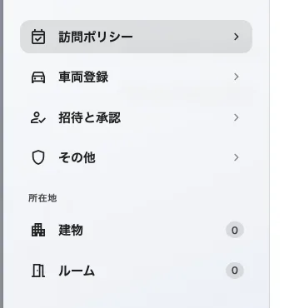
4 ページ分のルールと、その適用先の建物とルーム。選択数がそれぞれ表示されます。

訪問ポリシー
ホストが作れる訪問の範囲と、誰も使わなかったバッジの扱い。
設定 | 何をするか | 変えるとき
繰り返しの訪問を許可 | 繰り返しの予定で来訪者を招待できます | 訪問を 1 日ずつ作らせたいならオフに
終日の訪問を許可 | 開始・終了時刻なしで訪問を作れます | 入退館の記録に実際の時間帯が要るならオフに
日をまたぐ訪問を許可 | 深夜 0 時をまたいで翌日まで続く訪問を作れます | 泊まり込みの作業者がいるならオンに
営業時間外の訪問を許可 | 建物の営業時間外に訪問を置けます | その時間に受付に誰もいないならオフに
訪問日の範囲を制限 | 今日から数えた日数で From と To — 0 は今日、30 は 1 か月先 | 1 年先の招待が書かれるのを止められます
訪問時間の範囲を制限 | 最短と最長の長さを分で指定します | 短い訪問を前提にするなら最長を設定
バッジ状態の自動変更 | 未着に変更と退館に変更が、指定した時刻に未使用のバッジを動かします | どちらも来訪者を自動でチェックアウトするで詳しく扱っています

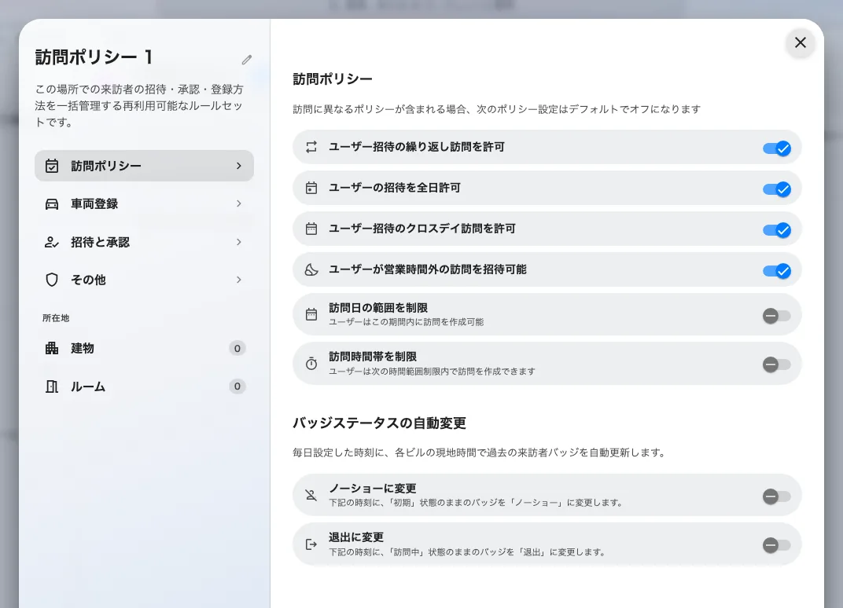
1 ページめ。ホストが作れる訪問の範囲と、バッジ状態の 2 つの自動変更。

車両登録
スイッチは 2 つ。招待された来訪者の車両登録を許可と、画面やスマートフォンで
自分で登録する来訪者向けのセルフサービスのウォークイン来訪者に車両登録を許可
です。どちらも来訪者の車両を登録するで詳しく
扱っています。

招待と承認
3 つのグループ。誰が招待できるか、誰が承認するか、そしてホストに何を知らせるか。
設定 | 何をするか | 変えるとき
選択したユーザーのみ来訪者を招待できる | 招待できる人を、下に並べたユーザーとグループに限定します | 決まったチームだけが客を呼べる建物向け。オンのまま誰も追加しないと、ここには誰も招待できません
来訪者の承認が必要 | すべての訪問が、指定した承認者の判断を待ってから招待されます。承認を必須にするを参照 | セキュリティの高いフロア向け
招待の控えをホストに送信 | ホストが担当する訪問が作成・変更・取り消しされるたび、ホスト自身にも控えが届きます。来訪者への招待メールとは独立です | ホストが控えを要らないならオフに
ウォークイン来訪者の到着時にホストへ通知 | ウォークインの来訪者が入館すると、ホストにメールと通知が届きます | 来訪者の到着をホストに知らせるを参照
招待した来訪者の到着時にホストへ通知 | 事前に招待した来訪者についても同じことをします | 同じページ。どちらもオフにするまで有効です

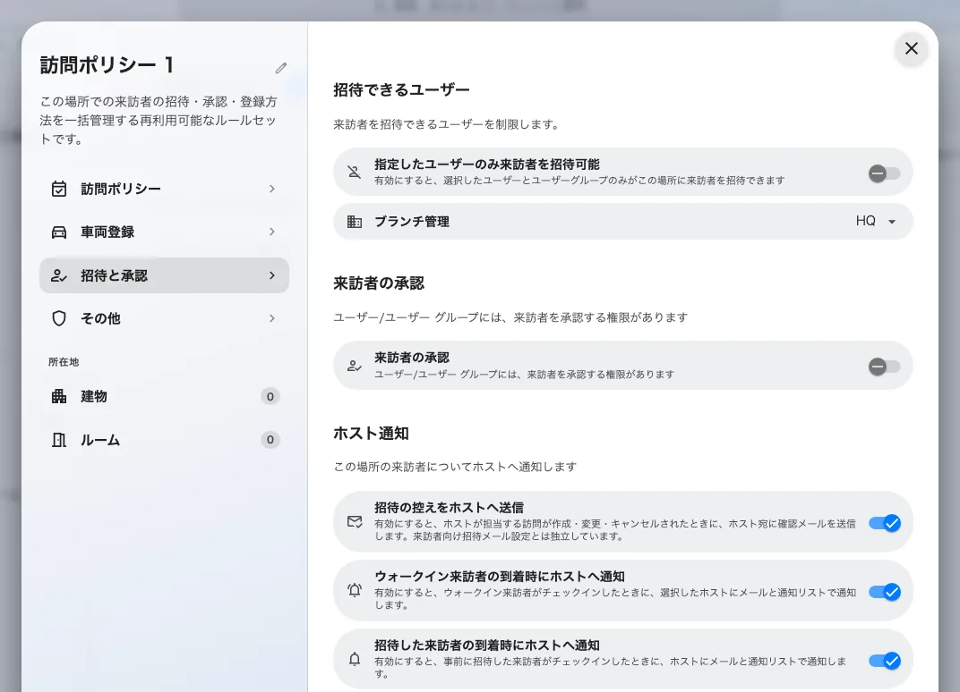
誰が招待でき、誰が承認するか。そして到着をホストに知らせるかを決めるホスト通知グループ。

その他
設定 | 何をするか | 変えるとき
法人メールに制限 | 招待でフリーメールのドメインを拒否します | 会社のアドレス宛にしか招待させない場合にオンに
Offision の既定フリーメール一覧を使う | 拒否対象になる 6000 件以上のフリーメール・迷惑メールドメインの一覧 | オンのままにして、下に自社の分を足します
追加で制限するドメイン | 上の一覧に加えて拒否するドメイン | 既定の一覧が拾えていない事業者を足します
外部のバッジコードを必須にする | バッジのコードを自前で発行せず、外部システムからの提供を待ちます — 自社システムで来訪者バッジのコードを発行するを参照 | 建物側のゲートがコードを持っている場合にオンに
外部のバッジコードを表示 | オフにすると、バッジのメール・画像・モバイルパス・パスのページから来訪者コードが消え、QR だけが残ります。上の行がオンのときだけ効きます | 来訪者コードの表示・非表示を参照
来訪者バッジの QR コードを隠す | 建物側のゲートが独自の QR を発行する場合向け。来訪者は受付で来訪者コードを使ってチェックインします | 1 枚のバッジに QR が 2 つあると読み取り機が迷う場合にオンに

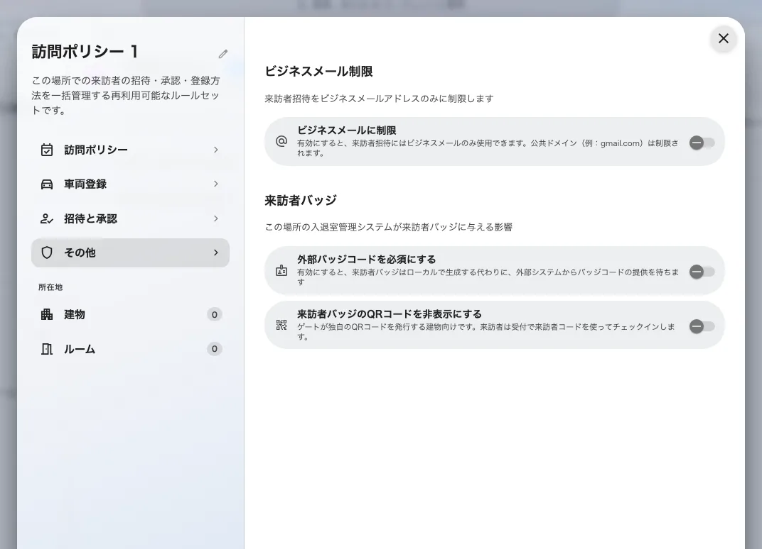
メールの制限、外部のバッジコード、そして建物側のゲートが独自の QR を出す場合の非表示設定。

どこに適用されるか
建物とルームのページが適用先を持ち、それぞれ選択数が左側に出ます。建物や
ルームが属せるポリシーは一度に 1 つで、一覧にはその行がいま属しているポリシー名が
出るので、移し替えは保存前に確認できます。
1 件の訪問が複数のポリシーに関わることがあります。ルーム、そのフロア、その建物が
それぞれ 1 つずつ持てるためです。食い違った場合、1 ページめのルールはオフが既定
になります。ホスト通知だけは逆で、関わるすべてのポリシーがオフにしない限り
通知は届きます。

ここで決まらないこと
- 来訪者に何を尋ねるか — 訪問目的と来訪者招待フォームです。
- バッジの見た目 — 会社ごとに 1 度だけ、来訪者バッジの設定で決めます。
- 建物が来訪者を受け入れるかどうか — 建物を来訪者に公開するです。
- 誰が受付に立てるか。 ポリシーではなく、ユーザーの権限です。

